SMARTCymru – Ymchwil, Datblygu ac Arloesi
Cymorth Dichonoldeb
Arloesi Agored

Canllawiau ar gyfer ymgeiswyr

Cyd-fuddsoddi mewn ymchwil, datblygu ac arloesi busnes ar gyfer twf cynaliadwy
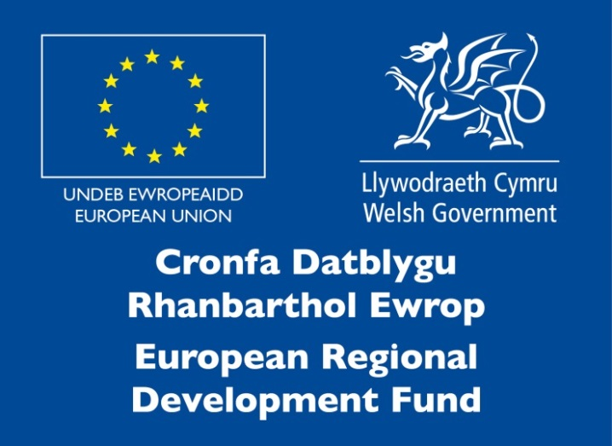

CYNNWYS

Cynnwys
1. Beth yw SMARTCymru? 3
2. Beth yw arloesi agored yn ein cyd-destun ni? 3
3. Amcanion y cymorth 3
4. Ffeithiau allweddol ynghylch cymorth dichonoldeb arloesi agored 4
5. Gweithgareddau nodweddiadol 4
6. Ymrwymiadau 5
7. Canlyniadau ac allbynnau disgwyliedig 5
8. A yw fy musnes yn gymwys i wneud cais? 5
9. Sut y bydd Llywodraeth Cymru'n penderfynu pa brosiectau sy'n cael eu cefnogi? 6
10. Sut rydw i'n gwneud cais? 7
11. Beth sy'n digwydd os yw fy nghais yn llwyddiannus? 8
12. Cwynion 9
13. Cysylltwch â ni 9
Atodiad A – Pa fath o gyllid sydd ar gael trwy gynllun SMARTCymru – Ymchwil, Datblygu ac Arloesi? 10
Atodiad B – Canllawiau Adroddiad Dichonoldeb Arloesi Agored.................................... ..12
Atodiad C – Deddf Llesiant Cenedlaethau'r Dyfodol (Cymru) 2015 14

- Beth yw SMARTCymru?
Mae arloesi technolegol yn allweddol i sawl busnes wella cystadleugarwch ac ysgogi twf busnes.

Diben y cynllun 'SMARTCymru – Ymchwil, Datblygu ac Arloesi' yw cyd-fuddsoddi mewn ymchwil, datblygu ac arloesi busnes ar gyfer twf cynaliadwy.

Cynigir cyllid busnes, yn ôl disgresiwn Llywodraeth Cymru, i helpu busnesau i gynnal gwaith ymchwil a datblygu a fydd yn arwain at gynhyrchion neu brosesau sy'n dechnolegol arloesol. Mae ceisiadau'n cael eu hasesu yn erbyn meini prawf dewis sy'n cynnwys yr ysgogiad sydd wrth wraidd y prosiect, y buddion i Gymru, dichonoldeb y prosiect, a gwerth am arian. Rhaid i'r cais ddangos bod cymorth cyllid grant yn hanfodol i'r prosiect.

Mae cymorth ar gael ar gyfer chwe gwahanol gyfnod prosiect ymchwil a datblygu. Mae'r canllawiau hyn yn benodol ar gyfer y cyfnod dichonoldeb arloesi agored; ceir gwybodaeth am y cyfnodau eraill yn Atodiad A.

- Beth yw arloesi agored yn ein cyd-destun ni?
Mae swyddogaeth fasnacheiddiol arloesi SMART yn bwriadu meithrin perthnasau cydweithredol rhwng busnesau sy'n arwain at gynhyrchion neu brosesau newydd yn cael eu datblygu a'u cyflwyno i farchnadoedd newydd er elw.

Mae arloesi agored yn ein cyd-destun ni'n cael ei ystyried yn arloesi cydweithredol ar gyfer masnacheiddio syniadau newydd yn llwyddiannus. Mae arloesi agored yn tybio y dylai sefydliadau ddefnyddio syniadau allanol yn ogystal â syniadau mewnol, a llwybrau mewnol ac allanol i'r farchnad, wrth i fusnesau geisio datblygu eu technoleg yn unol â'u model busnes.

- Amcanion y cymorth
Mae cymorth dichonoldeb arloesi agored SMARTCymru'n galluogi busnesau i ymgymryd ag astudiaeth ar sut y gallent gymhwyso dull strategol, rheoledig tuag at arloesi agored. Y diben yw archwilio a yw'r ffordd o weithredu'n gywir a sut y gellid ei rhoi ar waith, gan alluogi busnesau i ddatblygu a mabwysiadu diwylliant a phrosesau arloesi agored.

Prif ganlyniad yr astudiaeth fydd cynllun arloesi agored, a fydd yn darparu'r rhesymeg a'r hyder i fusnesau fuddsoddi adnoddau pellach mewn gweithgareddau arloesi agored. Bydd yn darparu'r sail ar gyfer datblygu cynhyrchion newydd, a ffrwythloni technolegau sydd ohoni ar draws sectorau i farchnadoedd newydd.

Mae cymorth yn fwyaf addas i fusnesau sydd am gynnig cyfleoedd lluosog a pharhaus ar gyfer cydweithredu (ceisiwch gyngor Llywodraeth Cymru os ydych yn ceisio cymorth am brosiect ymchwil a datblygu untro). Mae enghreifftiau niferus drwy'r byd i gyd ac o fewn Cymru o fusnesau'n elwa oherwydd arloesi agored. Gall gweithgaredd arwain at gyfleoedd i sefydliadau eraill (BBaChau ac academia yn bennaf) gydweithredu, gan ddarparu datrysiadau ar gyfer cyfleoedd a heriau a arweinir gan ddiwydiant a'r farchnad.

Mae'r ddogfen hon yn darparu canllawiau i ymgeiswyr sy'n cwblhau cais am gymorth dichonoldeb arloesi agored SMARTCymru. Dylech gyfeirio at y canllawiau hyn i sicrhau eich bod yn darparu'r holl wybodaeth a dogfennau gofynnol a fydd yn galluogi Llywodraeth Cymru i arfarnu eich cais.

- Ffeithiau allweddol ynghylch cymorth dichonoldeb arloesi agored
Cyfanswm
Hyd at £30,000 tuag at uchafswm o 50% o gostau'r prosiect. Gall prosiectau â gwerth sy'n fwy na £60,000 gael cefnogaeth, ond byddant dim ond yn gallu cael uchafswm o £30,000 o gyllid.

Costau anghymwys
- Gwariant cyfalaf
- Defnyddiau traul
- Gorbenion
- Mae costau trydydd parti'n gyfyngedig i 20% o'r cyllid cyffredinol

Hyd
Dylai prosiectau rychwantu 6–12 mis

Dyddiad cau ar gyfer cyflwyno cais
Y dyddiad cau ar gyfer ceisiadau yw canol dydd ar 26 Ionawr 2018 (disgwylir galwadau pellach am gyllid yn 2018). Dylid cyflwyno ceisiadau wedi'u cwblhau i SMARTCymru@gov.wales.

Y broses ymgeisio a hysbysiadau
Gweler Adran 10 isod am wybodaeth am y meini prawf asesu.
Bydd Llywodraeth Cymru'n cynnull panel i wneud penderfyniad terfynol. Byddwch yn cael eich hysbysu p'un a yw eich cais yn llwyddiannus ai peidio ym mis Mawrth/Ebrill 2018.

- Gweithgareddau nodweddiadol
Nid yw'r rhestr hon yn gynhwysfawr ac nid oes angen i ymgeiswyr roi sylw i'r holl weithgareddau a amlinellir isod.
- Archwilio'r cysyniad o arloesi agored a'i berthnasedd i'r busnes.
- Archwilio modelau arfer gorau ar gyfer arloesi agored.
- Datblygu'r fethodoleg a'r trefniadau llywodraethu ar gyfer arloesi agored.
- Alinio â strategaeth gorfforaethol.
- Annog newid diwylliant mewnol.
- Nodi partneriaid cydweithrediadol (astudiaeth galluedd partner).
- Nodi ac asesu heriau y gellid eu datrys trwy addasu neu ddatblygu technoleg mewn partneriaeth ag eraill.
- Gweithdai archwiliol gyda rhanddeiliaid mewnol ac allanol i asesu prosiectau ymchwil a datblygu / arloesi newydd.
- Datblygu cytundebau cydweithredu a dulliau rheoli eiddo deallusol priodol.
- Nodi eiddo deallusol sydd ohoni y gellid ei ddatblygu neu ei ddefnyddio ymhellach gan eraill.
- Archwilio sectorau a marchnadoedd newydd lle gellid defnyddio galluedd sydd ohoni.
- Cynllunio technoleg yn unol â modelau busnesau a meysydd penodol ar gyfer arloesi agored.
- Archwilio'r adnoddau a chyllid angenrheidiol i ymgymryd â phrosiectau cydweithredol.
- Asesu risgiau posibl a buddion masnachol/economaidd.
- Ymgysylltu â CoInnovate, cynhadledd arloesi agored bennaf Cymru.

- Ymrwymiadau
- Bydd disgwyl i ymgeiswyr llwyddiannus fynychu cyfarfodydd chwarterol a drefnir gan Lywodraeth Cymru i rannu arfer gorau.
- Bydd ymgeiswyr llwyddiannus yn ymuno â Rhwydwaith Arloesi Agored Llywodraeth Cymru.

- Canlyniadau ac allbynnau disgwyliedig

Sylwer – nid yw'r rhestr hon yn gynhwysfawr
- Adroddiad dichonoldeb arloesi agored a chynllun gweithredu ar gyfer y busnes (gweler Atodiad B am ganllawiau ar ddiwyg a chynnwys yr adroddiad).
- Y prosesau a ddatblygwyd ac a fabwysiadwyd i annog newid diwylliant o fewn y busnes i ddod yn fwy cydweithredol.
- Rhestr o randdeiliaid dynodedig i gydweithio â nhw.
- Rhestr fer yn ôl blaenoriaeth o brosiectau cydweithredu posibl.
- Nodi cyllid ac adnoddau posibl ar gyfer prosiectau.
- Cynlluniau ymchwil a datblygu, gan gynnwys bylchau o ran technoleg, gwybodaeth a galluedd.

- A yw fy musnes yn gymwys i wneud cais?
Mae'n rhaid i fusnesau fod â chanolfan yng Nghymru, ac mae'n rhaid i brosiectau gael eu cyflawni yng Nghymru.

Dan amodau'r cymorth ariannol, rhaid i chi hefyd ddefnyddio canlyniadau'r prosiect o safle yng Nghymru neu gyflenwi buddion y prosiect ar gyfer lleoliad yng Nghymru.

Ni fydd mathau eraill o gyllid cyhoeddus fel arfer ynghlwm wrth brosiect sy'n cael ei gefnogi dan y cynllun hwn. Fodd bynnag, er mwyn sicrhau y perchir rheolau'r Gymuned Ewropeaidd ar gronni cymorth, bydd Llywodraeth Cymru'n mynnu bod yr ymgeisydd yn manylu unrhyw fathau eraill o gymorth cyhoeddus mae wedi'u derbyn neu'n debygol o'u derbyn mewn perthynas â'r un gweithgaredd.

Nid yw busnesau'n gymwys i wneud cais am gymorth cyllid busnes ar gyfer gwaith ymchwil a datblygu os yw sefydliad academaidd yn meddu ar gyfranddaliad o 50 y cant neu fwy.

- Sut y bydd Llywodraeth Cymru'n penderfynu pa brosiectau sy'n cael eu cefnogi?
Bydd eich prosiect yn cael ei asesu ar sail meini prawf dewis i fesur addasrwydd y prosiect o ran arloesedd a gwerth am arian i'r trethdalwr. Cynigir cyllid yn ôl disgresiwn Llywodraeth Cymru.

Rydym yn chwilio am brosiectau sy'n cynnwys ymchwilio i brosesau a thechnolegau arloesol a'u datblygu, a fydd yn y pen draw yn ffurfio sylfaen i'r gwaith o ddatblygu neu dyfu busnes yn gynaliadwy. Byddwn yn asesu eich prosiect o dan y penawdau canlynol:
Buddion i Gymru:
Dylai'r prosiect wella gallu'r ymgeisydd i fabwysiadu gweithgareddau arloesi agored yng Nghymru. Cynhelir asesiad i benderfynu a fydd gweithgareddau a gwblheir yn y cyfnod dichonoldeb arloesi agored yn debygol o arwain at arloesedd technolegol a datblygiadau technolegol cynyddol yng Nghymru. Bydd gennym ddiddordeb arbennig mewn gwybod a yw gweithgareddau'n debygol o greu cyfleoedd cydweithredu ar gyfer rhanddeiliaid eraill yng Nghymru (megis BBaChau a/neu academia).

Ysgogiad: Byddwn yn ystyried y buddion hirdymor posibl i'r busnes, megis galluedd uwch, mwy o elw, cynhyrchion newydd, mwy o gyflogaeth, buddion o ran enw da ac ati. Cynhelir asesiad o'r modd y mae'r prosiect yn cyd-fynd ag amcanion strategol hirdymor y busnes. Byddwn hefyd yn ystyried y posibilrwydd o fasnacheiddio unrhyw brosiectau ymchwil, datblygu ac arloesi yn y dyfodol sy'n deillio o weithgareddau, gan gynnwys y marchnadoedd yn y meysydd technolegol o ddiddordeb a sut y ceir mynediad at farchnadoedd. Byddwn hefyd yn archwilio'r risg fasnachol, a'r tebygrwydd y gall buddion llawn y prosiect gael eu gwireddu.

Dichonoldeb y prosiect: Byddwn yn ystyried yr heriau y mae'n rhaid eu goresgyn, unrhyw risgiau, a ph'un a yw'r cynlluniau i gyflenwi'r allbynnau a'r canlyniadau'n realistig a chyflawnadwy neu beidio. Byddwn yn archwilio addasrwydd y systemau sydd ar waith ar gyfer rheoli'r prosiect, ar gyfer sicrhau cydymffurfiaeth gyfreithiol, ac ar gyfer rheoli'r prosiect yn ariannol. Dylai digon o adnoddau megis staff, cyfleusterau ac arbenigedd allanol fod ar gael i alluogi'r busnes i gyflenwi'r prosiect yn llwyddiannus.

Dylai ymgeiswyr fod â digon o gapasiti i allu cynnig cyfleoedd lluosog a pharhaus ar gyfer cydweithredu pe bai dulliau arloesi agored yn cael eu mabwysiadu'n llwyddiannus yn dilyn yr astudiaeth dichonoldeb.

Gwerth am arian: Byddwn yn ystyried i ba raddau mae'r prosiect yn darparu gwerth am arian, hynny yw ei fod yn gwneud y defnydd gorau o adnoddau i gyflawni canlyniadau bwriadedig; yn sicrhau bod costau ar eu hisaf ar gyfer yr adnoddau gofynnol wrth gymryd ansawdd i ystyriaeth; ac yn sicrhau bod allbynnau'n briodol ar gyfer lefel y buddsoddiad. Rhaid i'r busnes ddangos bod cymorth cyllid busnes yn hanfodol i'r prosiect. Heb gymorth, ni fyddai'r prosiect yn parhau neu byddai'n parhau mor araf ag i fentro colli sefyllfa gystadleuol neu fethu cyfleoedd masnachol.

Deddf Llesiant Cenedlaethau'r Dyfodol (Cymru) 2015: Mae Llywodraeth Cymru wedi ymrwymo i fabwysiadu a hyrwyddo arfer gorau wrth iddi gyflenwi cymorth busnes ledled Cymru. Mae Llywodraeth Cymru'n awyddus i weithio gyda sefydliadau sy'n dangos ymrwymiad neu ddyhead i groesawu Deddf Llesiant Cenedlaethau'r Dyfodol (Cymru) 2015. Ceir gwybodaeth bellach am y Ddeddf yn Atodiad C.

- Sut rydw i'n gwneud cais?
Bydd angen i chi gysylltu â Mark Lewis, Rheolwr Masnacheiddio, trwy mark.lewis2@gov.wales , er mwyn trafod eich prosiect a'i gymhwyster posibl am gymorth. Os yw eich busnes a'ch prosiect yn gymwys, fe'ch gwahoddir i gwblhau ffurflen gais am gymorth ariannol.

Os oes arnoch angen unrhyw arweiniad, siaradwch â Mark Lewis, a fydd yn gallu eich helpu i baratoi cynnig a rhoi arweiniad i chi ar ba gymorth arall sydd ar gael.

Mae gennym dîm o arbenigwyr arloesi hefyd a all helpu i sicrhau eich bod yn cael y cymorth iawn ar yr adeg gywir pan fyddwch yn meddwl am ddatblygu cynhyrchion a phrosesau newydd. Mae'r cynghorwyr profiadol hyn yn cynnig gwybodaeth ac arweiniad ar bob agwedd ar dechnoleg ac arloesedd. Maent yn gweithredu fel porth i nifer o'r gwasanaethau mae Llywodraeth Cymru'n eu cynnig i fusnesau yng Nghymru, gan gynnwys:

- Arweiniad cyflym a hygyrch ar ddatblygu cynhyrchion a phrosesau newydd ynghyd ag arloesedd
- Cysylltu eich busnes â'r arbenigedd a'r cyfleusterau mewn prifysgolion a cholegau yng Nghymru – o ddatrys problemau i sicrhau mynediad at offer arbenigol
- Cymorth gyda chyfleoedd i ddysgu sut i nodi ac amddiffyn eiddo deallusol
- Hyrwyddo cyfleoedd i'ch busnes weithio ar gydweithredu a throsglwyddo technoleg
- Cyngor ar sut i gael mynediad at gymorth ariannol yr UE a'r DU ar gyfer gwaith ymchwil a datblygu
- Mynediad at rwydweithiau sy'n seiliedig ar arloesedd a thechnoleg

Am fanylion eich arbenigwr arloesi lleol, defnyddiwch y ddolen ganlynol:
https://businesswales.gov.wales/expertisewales/cy/cymorth-chyllid-i-fusnesau/siarad-%C3%A2-rhywun-%E2%80%93-dod-o-hyd-i-arbenigwr-arloesi-lleol

Sut olwg dylai fod ar fy nghais, a beth ddylai gynnwys?
Osgowch ddefnyddio jargon, a chanolbwyntiwch eich disgrifiad ar feysydd pwysicaf y prosiect. Cadwch y cynnig yn syml, a datblygwch eich achos am gymorth yn unol â'r canllawiau yn y ddogfen hon. Nid ydym yn chwilio am gynllun busnes trylwyr. Rydym dim ond am gael ambell dudalen wedi'i pharatoi'n gywir sydd â manylion i'n helpu i gael syniad o natur y prosiect a'i botensial i arwain at dwf busnes parhaus.

Rhybudd cyfrinachedd
Efallai byddwn yn cyfeirio eich cais at adrannau’r llywodraeth neu sefydliadau allanol, megis y Labordy Peirianneg Cenedlaethol, sydd â ffynonellau arbenigedd technegol i'n helpu i asesu eich cynnig. Mae gennym gontractau neu gytundebau â chynghorwyr technegol a fydd yn sicrhau ein bod yn cadw eich cynnig yn gyfrinachol.

Os nad ydych am i ni geisio cyngor gan unrhyw un o'r sefydliadau hyn, rhaid i chi roi gwybod i ni pan fyddwch yn anfon eich cais prosiect atom. Os nad ydym yn gallu dod o hyd i ffynhonnell cyngor addas ar ein rhestr, byddwn yn gofyn i chi helpu i ganfod sefydliad annibynnol, cymwys a chydnabyddedig arall. Mewn achosion o'r fath, byddwn yn cymryd camau i sicrhau ein bod yn cadw eich cynnig yn hollol gyfrinachol. Os nad ydym yn gallu cael y cyngor sydd ei angen arnom, bydd yn gwneud drwg i'ch cais am gyllid.

I ble'r ydw i'n anfon fy nghais wedi'i gwblhau?
E-bostiwch eich cais wedi'i gwblhau a dogfennau cysylltiedig at
SMARTCymru@gov.wales erbyn 26 Ionawr 2018.

Os bydd unrhyw fanylion yn eich cais yn newid ar ôl i chi anfon eich cais atom a chyn i ni wneud penderfyniad, rhaid i chi ddweud wrthym ar unwaith yn ysgrifenedig. Os na fyddwch yn gwneud hyn, gallem dynnu unrhyw gynnig o gefnogaeth a wnawn yn ôl os bydd eich cais yn llwyddiannus.

- Beth sy'n digwydd os yw fy nghais yn llwyddiannus?
Os bydd eich cais yn llwyddiannus, byddwn yn anfon llythyr cynnig contract ffurfiol atoch i gadarnhau'r rhaglen waith, y costau cymwys, y dyddiad dechrau a'r amserlen. Bydd y llythyr hefyd yn cynnwys y telerau ac amodau y byddwn yn gofyn i chi eu derbyn. Rhaid i chi ddarllen y llythyr cynnig yn ofalus; trwy gytuno ag ef, byddwch yn dod i gytundeb ac iddo rym cyfreithiol â Llywodraeth Cymru. Os na fyddwch yn cydymffurfio â'r telerau ac amodau sy'n berthnasol i'r cynnig, efallai y byddwn yn gofyn i chi ad-dalu'r cymorth ariannol. Byddwn yn penodi swyddog achos, a allai ymweld â chi er mwyn monitro cynnydd. Byddwn yn amlinellu'r trefniadau ar gyfer monitro yn y llythyr cynnig. Os cyfyd unrhyw broblemau yn ystod cyfnod y prosiect (er enghraifft, bod y gwaith yn hwyr), dylech gysylltu â'ch swyddog achos. Ei rôl yw helpu i ddatrys unrhyw broblemau, yn arbennig mewn perthynas ag amseru, er mwyn i'r gwaith allu gael ei gwblhau'n foddhaol. Efallai byddwn hefyd yn gofyn i'ch arbenigwr arloesi neu aelodau eraill o'n tîm arloesi ymweld â chi i drafod cynnydd a ffyrdd eraill o helpu eich busnes.

Pryd gallaf ddechrau?
Os byddwn yn cynnig cymorth ariannol i chi, byddwn yn cytuno dyddiad dechrau â chi a bydd y dyddiad hwn wedi'i gynnwys yn eich llythyr cynnig. Lle bo'n ymarferol, rydym yn bwriadu i'r holl ymgeiswyr llwyddiannus ddechrau eu prosiectau o fewn amserlen debyg i gael elw o fynychu cyfarfodydd rhannu arfer gorau (a drefnir gan Lywodraeth Cymru) gydag ymgeiswyr llwyddiannus eraill. Sylwer na fydd unrhyw waith a wnaed cyn y dyddiad dechrau cytunedig yn gymwys ar gyfer cymorth.

Sut rydw i'n hawlio'r cyllid?
Bydd disgwyl i chi gyflwyno un hawliad ar ddiwedd y prosiect. Fodd bynnag, ystyrir hawliadau bob tri mis. Dylai'r hawliad terfynol ar ddiwedd y prosiect ddod ynghyd ag adroddiad dichonoldeb (gweler Atodiad B).

Dylai hawliadau gael eu hategu gan adroddiad cynnydd sy'n manylu canlyniadau hyd yn hyn yn erbyn amcanion ac amserlenni. Caiff manylion pellach ynghylch sut i hawlio eu trosglwyddo os ydych yn llwyddiannus gyda'ch cais.

Beth sy'n digwydd os nad yw fy nghais yn llwyddiannus?
Byddwn yn rhoi rhesymau eglur i chi dros ein penderfyniad yn ysgrifenedig. Gallwch drafod ffynonellau cyllid eraill posibl â'r tîm sectorau a busnes neu ystyried adolygu eich cais a'i ailgyflwyno yn ystod y galwad nesaf.

- Cwynion
Rydym wedi ymrwymo i wella safon ein gwasanaeth i gwsmeriaid. Bydd pob cwyn yn cael ei hystyried o ddifrif, felly. Os oes gennych gŵyn am safon y gwasanaeth rydym wedi'i roi i chi, cysylltwch â'r swyddog arfarnu yn y lle cyntaf. Os yw eich cwyn yn dal i fod heb ei datrys, bydd y swyddog arfarnu'n rhoi manylion ein gweithdrefn gwyno, sydd wedi'i hamlinellu yn http://llyw.cymru

- Cysylltwch â ni
Cewch gysylltu â ni gydag unrhyw ymholiadau yn innovation@gov.wales

Atodiad A

Pa fath o gyllid sydd ar gael trwy gynllun SMARTCymru – Ymchwil, Datblygu ac Arloesi?
Mae gwahanol lefelau o gymorth ariannol wedi'u hanelu at fusnesau o wahanol faint ac ar gyfer cyfnodau gwahanol yn y broses ymchwil, datblygu ac arloesi.
Disgrifiad | Talebau Arloesi | Dichonoldeb Arloesi Agored | Dichonoldeb Technegol a Masnachol | Ymchwil Ddiwydiannol | Datblygu Arbrofol | Ymelwa
Diben y cymorth | I'ch helpu i ddwyn arbenigedd allanol neu offer i mewn er mwyn datblygu, gweithredu neu ddefnyddio cynhyrchion neu brosesau newydd neu well. | I alluogi eich busnes i ddatblygu a mabwysiadu diwylliant a phrosesau arloesi agored. | I gefnogi eich busnes i ymchwilio i ddichonoldeb trawsnewid eich syniadau arloesol yn gynhyrchion neu brosesau newydd. | I'ch helpu i gynnal gwaith ymchwil ymarferol a fydd yn galluogi eich syniad i gael ei ddatblygu'n fodel prawf cysyniad. | I'ch helpu i ddatblygu canlyniadau'r ymchwil diwydiannol ymhellach i'w dangos a'u dilysu dan amodau gweithredu byd go iawn. | I gynorthwyo gyda chostau ymelwa ar y cynnyrch neu'r broses newydd ddatblygedig.
Cyflawnadwy | Datblygu a/neu gyflwyno cynnyrch neu broses arloesol. | Datblygu cynllun arloesi agored ar gyfer eich busnes a chadwyni cyflenwi cysylltiedig i alluogi ymchwil a datblygu cydweithredol. | Datblygu adroddiad dichonoldeb technegol a masnachol. | Datblygu model prawf cysyniad sy'n dangos cynnydd technolegol a dichonoldeb masnachol posibl. | Datblygu prototeip uwch, neu gynnyrch neu broses newydd, sy'n dangos cynnydd technolegol sylweddol ac sy'n cadarnhau dichonoldeb. | Ymelwa ar gynnyrch neu broses newydd yn llwyddiannus.
Cymhwysedd | Nid oes cyfyngiadau ar faint y busnes. |  | Bach  < 50 cyflogai  ≤ €10m o drosiant a/neu fantolen  Canolig  < 250 cyflogai  ≤ €50m o drosiant  ≤ €43m ar y fantolen  Mawr |  |  | Nid oes cyfyngiadau ar faint y busnes.  Sylwer: cyfyngedig i fusnesau sydd wedi derbyn cymorth gydag o leiaf un o'r cyfnodau cynharach.
Meini prawf y prosiect  % uchaf costau cymwys fesul maint cwmni:  Cost cyfnod lleiaf:  Cyllid mwyaf:  Lleoliad: | Hyd at 50%  Hyd at 50% ar gyfer cwmnïau mawr  (de minimis)  Dim  £10,000 Ref £25,000 Cyf  Rhaid bod yng Nghymru | Hyd at 50%  £15,000  £30,000  Rhaid bod yng Nghymru | Hyd at 70% ar gyfer cwmnïau bach  Hyd at 60% ar gyfer cwmnïau canolig  Hyd at 50% ar gyfer cwmnïau mawr  £5,000  £15,000  Rhaid bod yng Nghymru | Hyd at 70% ar gyfer cwmnïau bach  Hyd at 60% ar gyfer cwmnïau canolig  Hyd at 50% ar gyfer cwmnïau mawr  Gellir cynyddu cyllid hyd at 15% i uchafswm o 80% os yw'r prosiect yn gydweithrediad effeithiol sy'n cynnwys o leiaf un BBaCh neu sefydliad ymchwil.  £30,000  £100,000  Rhaid bod yng Nghymru | Hyd at 45% ar gyfer cwmnïau bach  Hyd at 35% ar gyfer cwmnïau canolig  Hyd at 25% ar gyfer cwmnïau mawr  Gellir cynyddu cyllid hyd at 15% i uchafswm o 80% os yw'r prosiect yn gydweithrediad effeithiol sy'n cynnwys o leiaf un BBaCh neu sefydliad ymchwil.  £60,000  £200,000  Rhaid bod yng Nghymru | Hyd at 50%  (de minimis)  £5,000  £20,000  Rhaid bod yng Nghymru
Hyd cyfnod nodweddiadol | Hyd at chwe mis | 6 i 12 mis | 3 i 6 mis | 3 i 12 mis | 6 i 24 mis | Hyd at chwe mis
Taliadau | Wedi'u talu yn erbyn costau taledig ar ddiwedd y prosiect. | Wedi'u talu yn erbyn costau taledig, fel arfer bob chwarter.

Atodiad B
Canllawiau Adroddiad Dichonoldeb Arloesi Agored

Ar ddiwedd y prosiect, bydd disgwyl i chi gyflwyno adroddiad i Lywodraeth Cymru sy'n cynnwys yr adrannau a'r pynciau canlynol.
Dylech ymdrin â phob un o'r pynciau yn eu hadran unigol eu hunain o fewn adroddiad ysgrifenedig sy'n dilyn y drefn a ddangosir isod. Os nad yw adran yn berthnasol i'ch prosiect, nodwch hyn gan ddarparu'r rhesymau paham.
Dylech gynnwys hefyd unrhyw ddelweddau, diagramau, siartiau a graffiau neu wybodaeth arall rydych yn teimlo ei bod yn ychwanegu gwerth at yr adroddiad.
Crynodeb gweithredol
- Crynodeb o'ch dull a'r gwaith y gwnaethoch ei gyflawni
- Trosolwg cryno o'r prif ganfyddiadau a chasgliadau

Arfer gorau arferion arloesi agored o fannau eraill
- Pa waith ymchwil y gwnaethoch ymgymryd ag ef i ddatblygu eich meddyliau?
- Beth wnaethoch chi ei ddysgu gan eraill, a phwy oeddent?
- Pa werth gwnaethant ei ychwanegu?

Rhanddeiliaid a nodwyd
- Diwydiant?
- Academia?
- Llywodraeth?
- Cwsmeriaid?
- Staff?
- Rhwydweithiau/clystyrau?
- Eraill?

Prosesau
- Pa brosesau sy'n ofynnol i'ch galluogi i fabwysiadu arloesi agored?
- I ba raddau maent eisoes wedi cael eu mabwysiadu?
- Os ydych yn dymuno mabwysiadu arloesi agored, pa brosesau newydd sy'n ofynnol a beth yw'r amserlenni tebygol ar gyfer eu rhoi ar waith?

Cynllun gweithredu
- Sut y gwnaeth ddatblygu?
- A wnaethoch chi lynu wrth y cynllun?

Rhwystrau
- A ydych wedi profi unrhyw rwystrau i fabwysiadu arloesi agored?
- Sut y bydd neu sut y cafodd y rhain eu gorchfygu?

Newid diwylliant
- Pa gamau y gwnaethoch eu cymryd i weithredu neu annog newid diwylliant?
- Sut rydych chi'n bwriadu estyn hyn ymhellach?

Rheolaeth a llywodraethiant
- Pa brosesau rheoli sy'n ofynnol i weithredu arloesi agored yn effeithiol?
- Pa drefniadau llywodraethu sy'n angenrheidiol?
- A oes gennych gytundebau cydweithredu a pheidio datguddio ffurfiol?
- Beth yw dull y busnes tuag at eiddo deallusol?

Manteision
- Beth yw'r buddion posibl i'ch busnes o fabwysiadu arloesi agored?
- Pa gyfleoedd mae'n ei greu ar eich cyfer chi ac eraill?
- Sut y bydd llwyddiant yn cael ei fesur?

Cyllid
- Os bydd arferion arloesi agored yn parhau, sut y byddant yn cael eu cyllido yn y dyfodol?
- Pa ffynonellau cyllid sydd wedi cael eu nodi i gefnogi unrhyw brosiectau ymchwil a datblygu canlyniadol?
- A oes unrhyw gyllid ar gyfer arloesi/ymchwil a datblygu wedi cael ei ddiogelu o ganlyniad i'r astudiaeth dichonoldeb?

Prosiectau
- A ymgymerwyd ag unrhyw brosiectau newydd o ganlyniad i weithgareddau arloesi agored?
- A oes unrhyw brosiectau wedi'u cynllunio ar gyfer y dyfodol o ganlyniad i weithgareddau arloesi agored?
- A yw'r prosiectau hyn yn ôl eu natur yn gydweithredol? (rhowch restr o'r sefydliadau eraill)
- A nodwyd unrhyw heriau neu gyfleoedd y gellid eu datrys trwy gydweithredu ag eraill?

Casgliadau a chamau ar gyfer y dyfodol
- Beth ydych chi wedi'i gasglu o'r gweithgareddau arloesi agored hyd yn hyn?
- A fydd gweithgareddau arloesi agored yn parhau y tu hwnt i’r cyfnod dichonoldeb hwn?
- Os felly, i ba raddau y byddant yn parhau? E.e. ar yr un lefel, cynyddu, lleihau.

Atodiad C

Deddf Llesiant Cenedlaethau'r Dyfodol (Cymru) 2015

Nod Deddf Llesiant Cenedlaethau’r Dyfodol (Cymru) yw gwella llesiant cymdeithasol, economaidd, amgylcheddol a diwylliannol Cymru. Bydd yn peri i'r cyrff cyhoeddus sydd wedi'u rhestru yn y Ddeddf feddwl am y tymor hir yn fwy, gweithio'n well gyda phobl a chymunedau a chyda'i gilydd, ystyried atal problemau, ac arfer dull mwy cydgysylltiedig. Bydd hyn yn ein helpu i greu Cymru rydym i gyd am fyw ynddi, yn awr ac yn y dyfodol. I sicrhau ein bod ni i gyd yn gweithio tuag at yr un weledigaeth, mae'r Ddeddf yn nodi saith nod llesiant.

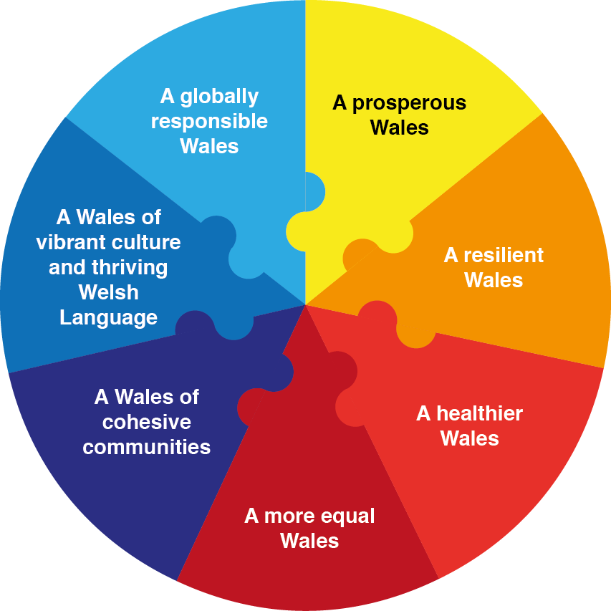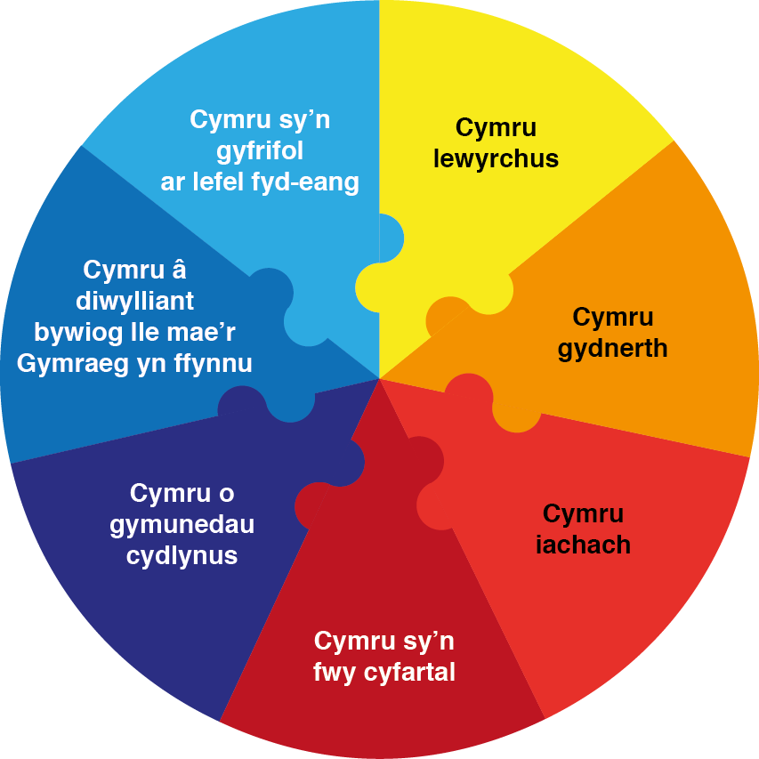

Tudalen we – http://llyw.cymru/topics/people-and-communities/people/future-generations-act/?skip=1&lang=cy
Mae Llywodraeth Cymru'n ystyried cefnogi mentrau sy'n cyd-fynd â'r nodau hyn, ac felly bydd yn ystyried sut mae'r gweithgaredd arloesi rydym yn ei gefnogi yn cyfrannu at gyflawni'r nodau hyn.

